Entrega: Servidor Básico

**Nombre: Carlos Daniel Díaz Rodríguez**

**DNI: 54134986R**

**GitHub:** [**https://github.com/Carlosddr99/entrega1-back**](https://github.com/Carlosddr99/entrega1-back)

**Desarrollo Código**

Primero descargue el fichero JSON de la URL dada en el enunciado del entregable.

Posteriormente diseñe un método que leyese los datos utilizados la librería “fs”, lo devolvemos con una promesa, si al leer hay un error lo indicamos con el reject de la promesa.

Cree un que una vez tenemos todos los datos en formato JSON, busque el Pokémon ya sea por el nombre o por el id.

Si el Pokémon está en la lista se devolverá una respuesta en formato JSON, si se produce un error o el Pokémon no se encuentra se responderá el mensaje indicado en el enunciado.

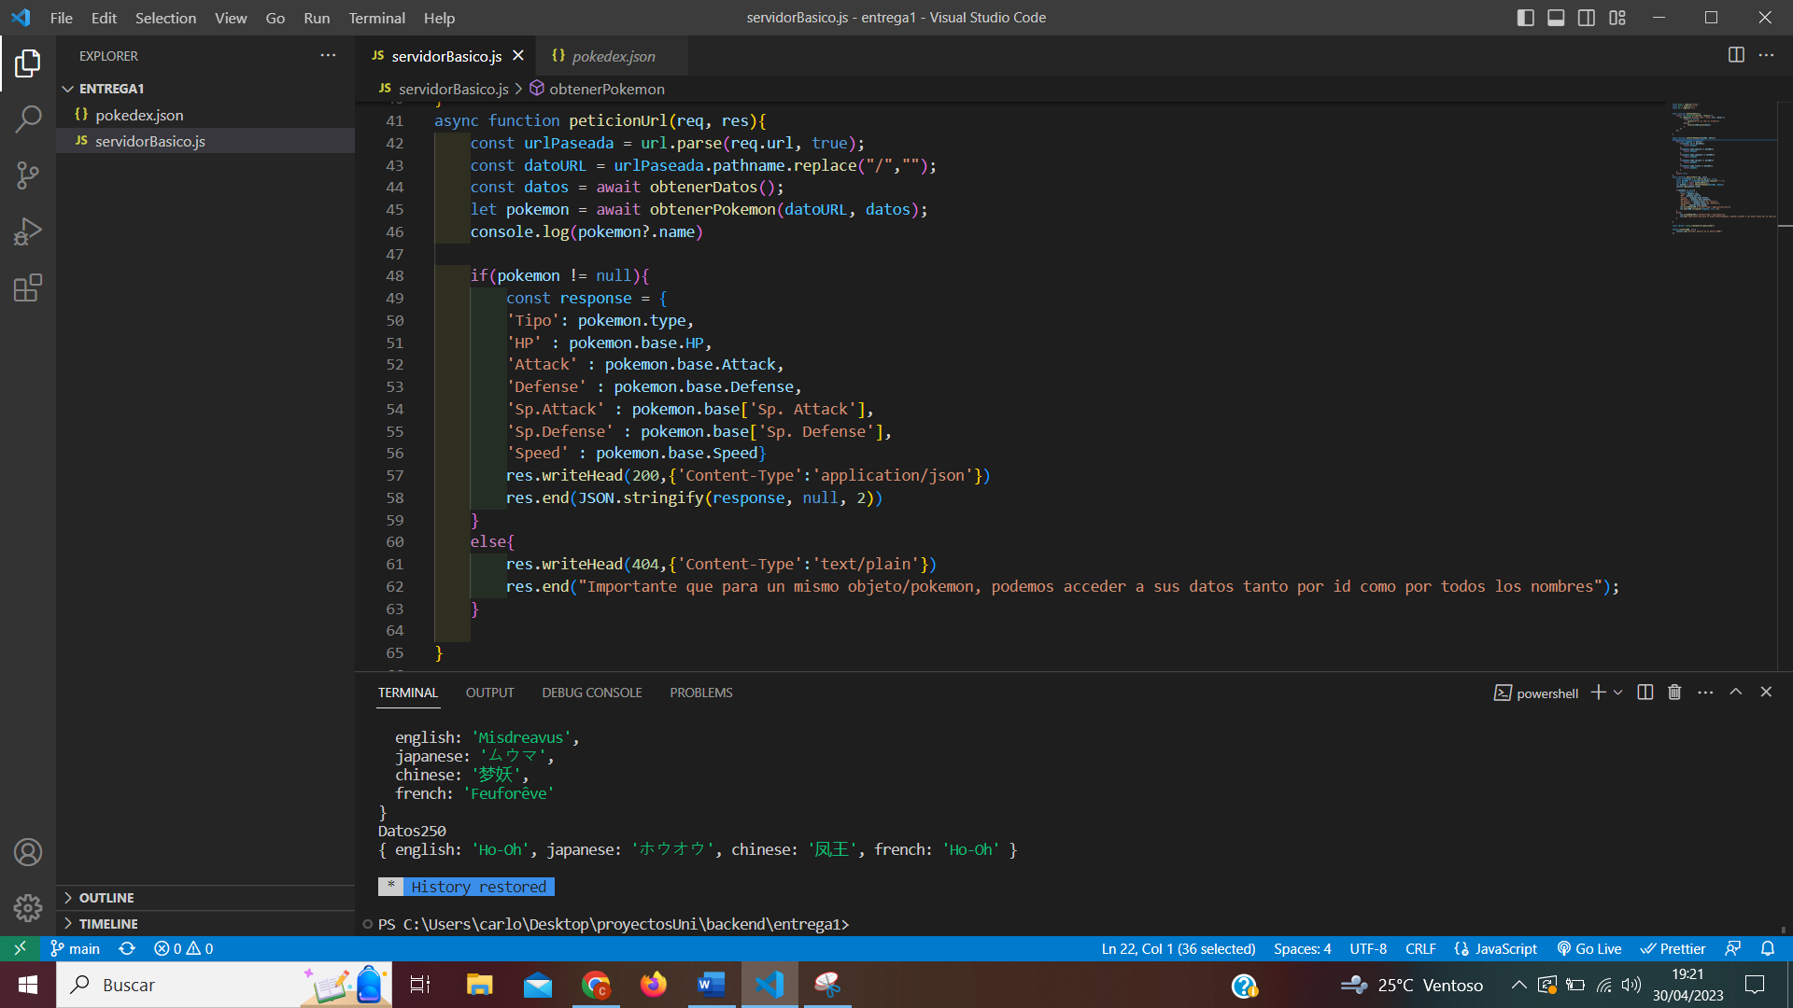

**Conclusiones / Observaciones**

No he podido hacer el trabajo con la librería https y haciendo la petición pues el enlace te llevaba a un repositorio no te llevaba al JSON.

Además en los datos de sp.attack y sp.defense lo he tenido que poner de manera distinta como se ve en la captura debido a que en el JSON encontramos un espacio.